
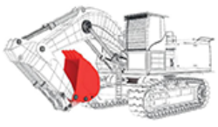

ОТКРЫТЫ ВАКАНСИИ

В компанию ООО ТКС ГРУПП в связи с расширением требуются СОТРУДНИКИ!

СОТРУДНИКИ ОТДЕЛА ЛОГИСТИКИ И ОТДЕЛА ПРОДАЖ, СПЕЦИАЛИСТ ПО РАБОТЕ С БАЗОЙ КЛИЕНТОВ, ОФИС-МЕНЕДЖЕР
Запись на собеседование: +7 (914) 405-70-99 – Богомазова Надежда (адрес: ул.Хабаровская 8б)

Отправляйте резюме на электронную почту: admin@tks-gp.ru

Или по телефону 8-914-405-70-99 (WatssUpp)
Мы предлагаем: | Мы ожидаем: | Отсканируй меня и подай заявку на рассмотрение кандидатуры!!!
- Официальное трудоустройство.  - Бонусы по результатам работы.  - Поддержка во время ввода в должность и обучение.  - График работы: пн-пт 9-00 -18-00.  - Работа в команде | - Активных, инициативных сотрудников.  - Целеустремленных.  - Умеющих быстро выполнять поставленные задачи и работать в команде.  - Желающих развиваться вместе с компанией. | 

